Міністерство освіти та науки України
Національний університет «Львівська політехніка»,
Інститут комп’ютерних наук та інформаційних технологій,


Кафедра прикладної лінгвістики

Звіт практикуму
з курсу
«Основи програмування. Частина 2»


Python, JavaScript, Java,
C#, C language, PHP

Виконано: ст. гр. ФЛ-25
Попайло Кирило-Юрій Богданович

Львів-2026

ЗМІСТ
ЗМІСТ 2
САМОАНАЛІЗ ПРОДУКТИВНОГО НАВЧАННЯ [hard-skills] 3
САМОАНАЛІЗ ПРОЦЕСІВ У НАВЧАННІ [hard&soft skills] 5
САМОАНАЛІЗ ВЗАЄМОДІЇ З ВИКЛАДАЧАМИ [soft skills] 8
Список індивідуальних завдань за номером варіанту [hard skills] 9
Лабораторна робота №8 10
Лабораторна робота №9 11
Лабораторна робота №10 12
Лабораторна робота №11 13
Лабораторна робота №12 14
Лабораторна робота №13 15
Лабораторна робота №14 16
Додаткові компетенції [extra skills] 17

САМОАНАЛІЗ ПРОДУКТИВНОГО НАВЧАННЯ [hard-skills]
Заповнити наприкінці 14-го тижня
Самооцініть свою навчальну продуктивність за темами, календарним плануванням та пунктами завдань практикуму й змісту цього комплектного семестрового звіту.
 | Пункти самоаналізування | Свій процент опрацювання/виконання від загального викладеного викладачами, 0..100%
 | Ознайомлено із поняттями, принципами академічної доброчесності, самостійності навчання й виконання поточних й контрольних завдань, відповідального використання штучного інтелекту для розвитку власних природніх знань й людських вмінь. | Тут проставити в усіх рядках власний процент від 0…до 100%
 | Опрацювання навчальних матеріалів (ВНС, шаблони, приклади, література, щотижневий план, пункти завдань у методичних вказівках…) | Тут проставити в усіх рядках власний процент від 0…до 100%
 | Відео-лекції (15 тижнів), прослухані, конспектовані, коментовані, обговорені | 0…до 100%
 | Тема 8. Повторити попередні навички лінгвістичних правописів із 7+2 мов програмування, математичної мови; мови геометрій блок-схем алгоритмів; систем числень; редагування, компілювання, відлагодження програм у редакторах IDE для різних мов програмування; математичних дій; умовні операції, операції вибору, навички складних математичних функцій; програмування циклічних процесів, ітераційних циклів різними мовами програмування; структур даних у вигляді одно- двомірних масивів; обробки текстових символів та стрічок тексту, пошук в стрічках тексту, замінювання символів й фрагментів; опрацювання текстових та числових файлів, підключення файлів | 0…до 100%
 | Тема 9. Навички програмування підпрограм, функцій, поділу великих програм на структуровані блоки із підпрограмами й різними мовами програмування | 0…до 100%
 | Тема10. Навички програмування множинних структур, операції дискретної математики із множинами й різними мовами програмування | від 0…до 100%
 | Тема 11. Навички програмування структурованих типів даних, комбінованих даних, ієрархічно структурованих даних, оперування структурованими даними, описи даних на предметних галузей, початків баз даних, й структуризації різними мовами програмування | від 0…до 100%
 | Тема 12. Навички програмування динамічних вказівникових структур, динамічні створення об’єктів даних, динамічні символьні рядки й різними мовами програмування | від 0…до 100%
 | Тема 13. Навички програмування складних динамічних структур даних у вигляді списків, стеків, черг, одно-, двонаправлених динамічнх вказівникових структур, кільцевих структур, об’єктних структур даних; алгоритмів введення, виведення, обчислень у динамічних структурах й різними мовами програмування | від 0…до 100%
 | Тема 14. Навички програмування задач із деревовидними структурами даних, бінарні дерева, дихотомічний поділ, операції формування вузлів дерева, пошук у деревах, вставлення й видалення даних з деревовидних структур, формування різними мовами програмування | від 0…до 100%
 | Оформлення сторінок семестрового звіту, файли програм, файли гометрично-графічних схем, формули математики, файли проектів, файли скрінів та інші файли. | від 0…до 100%
 | Самооцінювання здобутих для себе «Soft skills» (командна взаємодія, консультування, презентування на заняттях, дотримання графіків навчаня) | від 0…до 100%
 | Самооцінювання здобутих для себе «Hard skills» (практичні навички програмування, алгоритми, схеми, вміння у редакторах програмування, розрахунки, додаткові компетенції….) | від 0…до 100%
 | В електронному «Кабінеті студента-Навчання-Опитування» https://student.lpnu.ua (відкриється там доступ передостанні тижні семестру) пройдене два анкетування «..про викладання», «про семестровий контроль» про особисті навчальні процеси. Про вдалий успіх й приріст здобуття навичок, знань й практичних вмінь протягом навчальних процесів за семестр із викладачами. | від 0…до 100% анкетовані
 | ПІДСУМКОВИЙ результат: 0...100% | Середній загальний 0…100 %

Студент
/підпис студента/ /прізвище, ім’я, по батькові студента/

САМОАНАЛІЗ ПРОЦЕСІВ У НАВЧАННІ [hard&soft skills]

Заповнити наприкінці 14-го тижня

- Заняття відбуваються за розкладом в режимі онлайн за допомогою засобів відеоконференційного зв'язку, або аудиторно, або змішано-гібридна (аудиторно та із відео-записами роз’яснень за темами). Опишіть детально саме свій досвід процесів начання на заняттях

………….описати

- Онлайн (або аудиторні) заняття відбуваються у доступній формі із належним відображенням на екрані матеріалу (або у відео-записі….) Детально опишіть, як саме Ви опрацьовували викладений матеріал.

………….описати

- Викладач(-чі) уміє інтерактивно працювати, підтримувати зацікавленість, спонукати до дискусії, мотивує до навчання, формує кар’єрні навички діловими іграми, комунікує на заняттях із студентами

………….описати
- та у ВНС були розділи для цих додаткових компетенцій й мотивацій для розвитку особистості й власної навчальної думки й траєкторії

………….описати
- Завдання видавалися вчасно й автоматично одразу на початку семестра на всі теми

………….описати

- Методи проведення лабораторних занять дозволяють засвоїти матеріал й виконати індивідуальні роботи

………….описати

- Навчальні матеріали у ВНС дозволяють підготуватися до занять, опрацювати теоретичний матеріал й виконати індивідуальні роботи

………….описати

- Скільки занять із скількох Ви були присутні, й скільки занять був викладач (-чі) на відеозаняттях (аудиторно), скільки занять із тривогами/без електрики й по ВНС самоопрацювали, по ВНС надолужили, щоб компенсувати освітні втрати

………….описати

- Яка якість роботи ВНС як системи (доступ, швидкість, опрацювання запитів). Це технічний параметр залежить й від сервера, й від Вашого гаджета, каналів зв’язку.

………….описати

- Охарактеризуйте СВОЇ знання, вміння, навички ДО й ПІСЛЯ навчальної дисципліни.

………….описати

- Як Ви й що саме засвоїли у навчальних лекціях

………….описати

- Як Ви й що засвоїли й охарактеризуйте навчальні лаб.роботи саме для Вашого досвіду. Що Ви набули?

………….описати

- Розширено охарактеризуйте для себе онлайн процеси навчання (комунікація, планування, оцінювання, мотивування)

………….описати

- Процедура проведення поточного та підсумкового контролів знань є чіткою, прозорою та зрозумілою

………….описати

- Процедура оцінювання була оголошена на початку навчання з аргументацією

………….описати

- Який досвіт Ви готові занотувати у своє резюме для кар’єри.

………….описати

- Загальна Ваша самооцінка 0...100 як Ви себе самооцінюєте у межах навчання саме із цього курсу? Який приріст саме у ВАС у 2026 році?

………….описати й скільки є від 0 до 100%

Для 15 тижнів у ВНС у розділі «ПРОДУКТИВНІСТЬ щотижнево»

18 Скріни само продуктивності щотижня із ВНС (обрізати зайве й є факт дати-часу проходження)

…..із видимими датами вчасного проходження….

19 Скріни само продуктивності із ВНС за весь семестр

…..із видимими датами вчасного проходження….

САМОАНАЛІЗ ВЗАЄМОДІЇ З ВИКЛАДАЧАМИ [soft skills]

Заповнити в електронному «Кабінеті студента» до 7 грудня
https://student.lpnu.ua

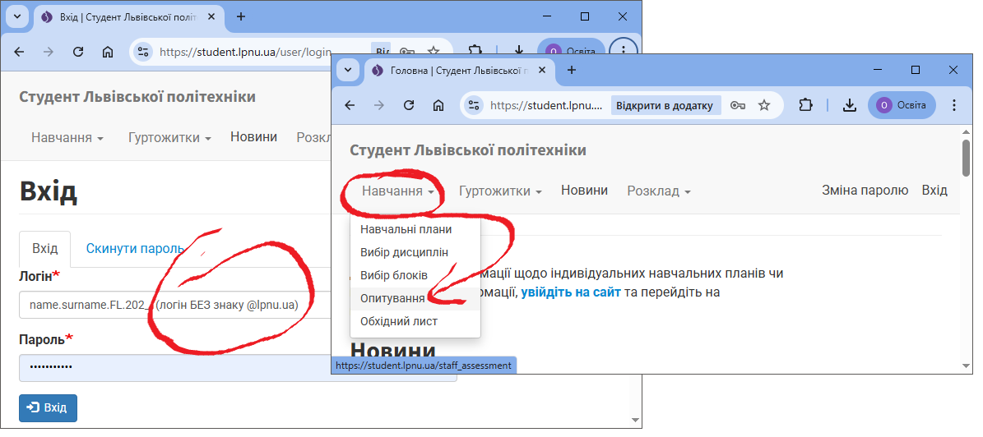

……тут вставити лише скрін, що був факт проходження
анкетування-опитування, «Надано відповіді»
в електронному https://student.lpnu.ua/staff_assessment «Кабінеті студента>>Навчання>>Опитування>> ОСНОВИ ПРОГРАМУВАННЯ. ЧАСТИНА..….»
без конкретних результатів анкети
(неупереджене ставлення викладачів перед сесією).

Анкетування у «Кабінеті студента» для вас підтверджує факт комунікування із викладачами, дискусії, факту набування навичок – це ваші soft skill в траєкторіях освіти.
А оцінки у «Кабінеті студента» – це hard skills

Наприклад для кожного викладача ЛЕКЦІЙ й ЛАБ.:
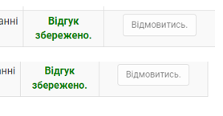
……вставити тут лише скрін, що пройшли опитування в «Кабінеті студента»

Список індивідуальних завдань за номером варіанту [hard skills]
……..Активувати у ВНС автоматичний ГЕНЕРАТОР номерів варіантів. Ці номери вписати далі разом із повними реченнями й формулами варіанту завдання із лаб.робіт
ПРОГРАМУВАТИ ОСОБИСТІ ЗАВДАННЯ в осінньому семестрі обов’язково двома мовами: Python, JavaSript. Тому що тепер по 2 пари щотижня й кожна тема по 2 тижні.
Решта мов теж можна вставляти у звіт як розв’язки (кожною мовою програмування є на відео-лекціях)

Лаб.8 завдання:
Лаб 5
19. Пронормувати матрицю А[6,8], розділивши всі елементи матриці на максимальний елемент.
Лаб 6
10. Ввести рядок, який містить 12 слів, що є назвами місяців року. Відсортувати ці слова за алфавітом.

Лаб 7
10. З файла F1 прочитати текст, визначити, скільки літер “К” є в кожному рядку. У файл F2 записати рядок, у якому цих літер є найбільше.

Лаб.9 завдання:

А: 13. Визначити кількість рядків тексту, довжина яких менша 40 символів.
Б: 13. У текстовому файлі поміняти слова “in” та “on” місцями.

Лаб.10 завдання:
Номер варіанту та текст завдання за цим номером

…………..
Лаб.11 завдання:
Номер варіанту та текст завдання за цим номером

………….
Лаб.12 завдання:
Номер варіанту та текст завдання за цим номером

…………..
Лаб.13 завдання:

Номер варіанту та текст завдання за цим номером

…………….
Лаб.14 завдання:
………………..
Номер варіанту та текст завдання за цим номером

Лабораторна робота №8
Тема: повторення попереднього матеріалу
Мета: Поновити знання та вміння із «Частини 1» попереднього семестру.

Короткі теоретичні відповіді на контрольні запитання на повторення матеріалу за минулий семестра

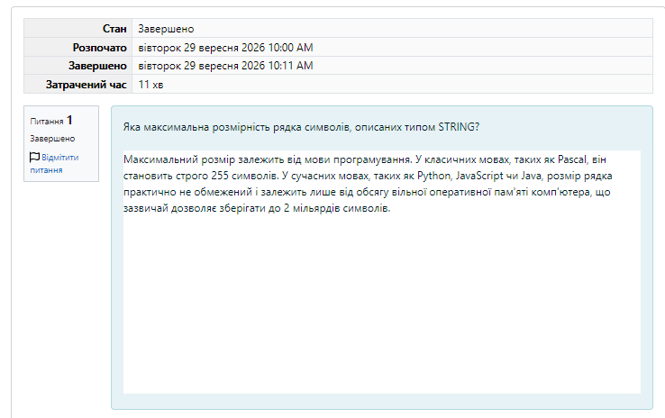
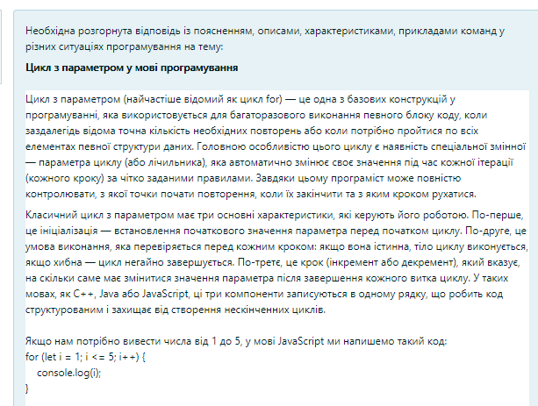
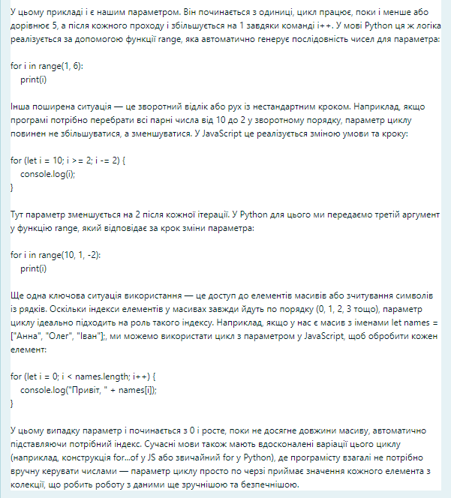
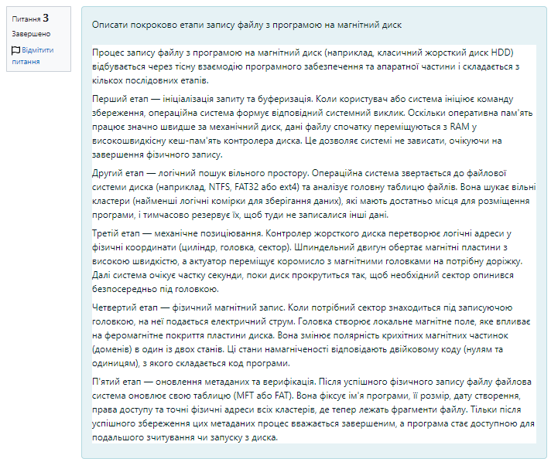
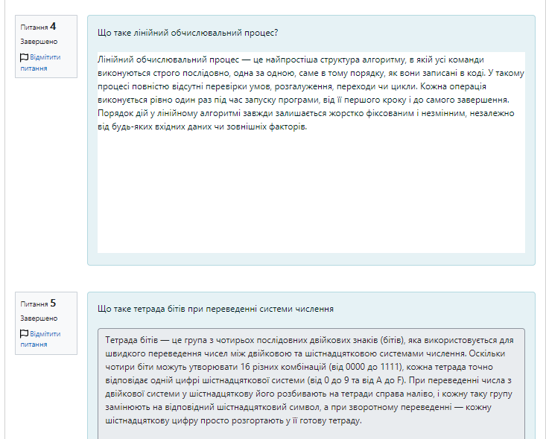
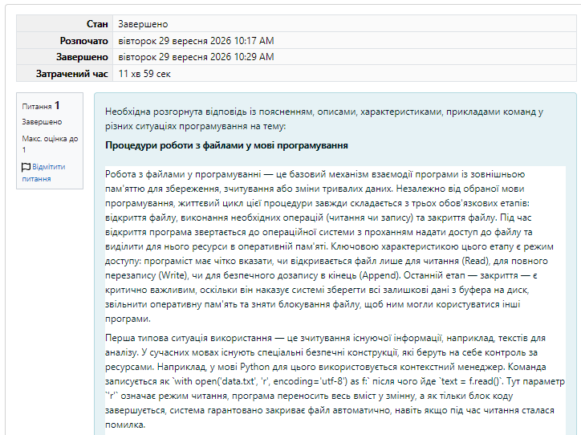
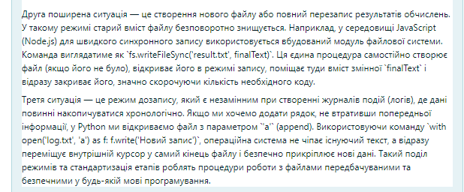
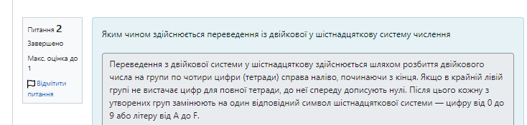

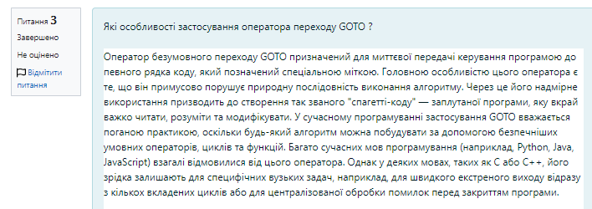

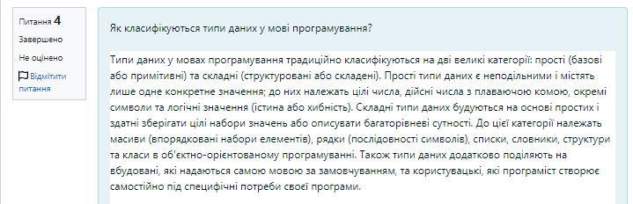

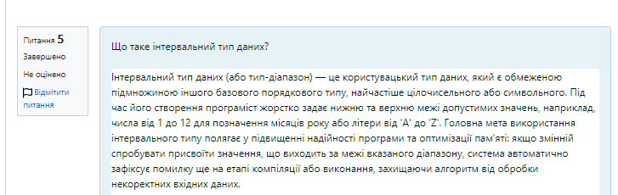
Лаб 5
19. Пронормувати матрицю А[6,8], розділивши всі елементи матриці на максимальний елемент.
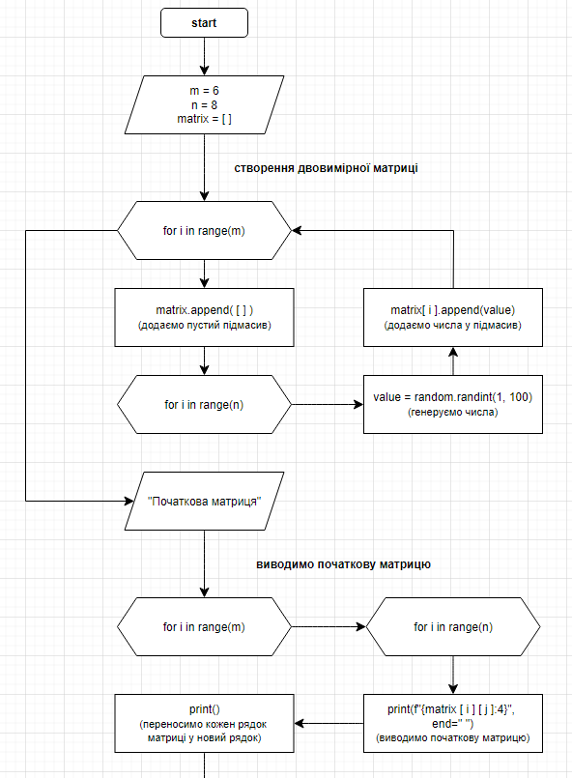
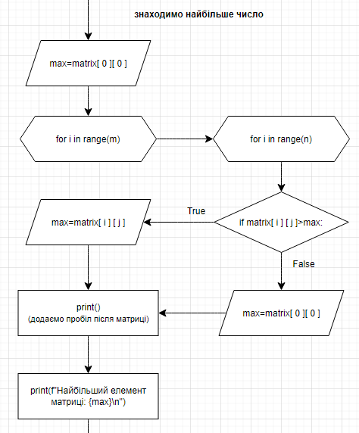
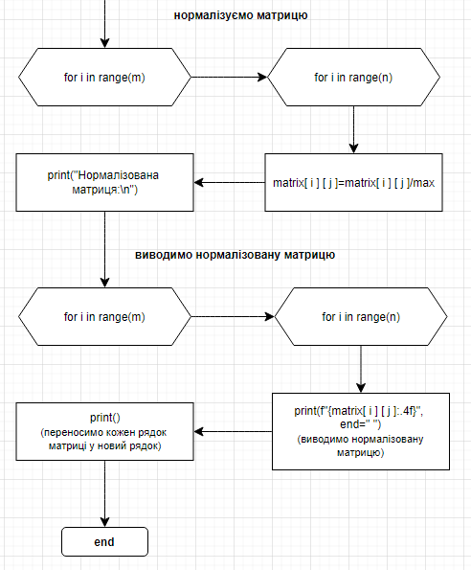
1. Переналаштував VS Code та запустив код з лаби 5. Код працює без проблем:
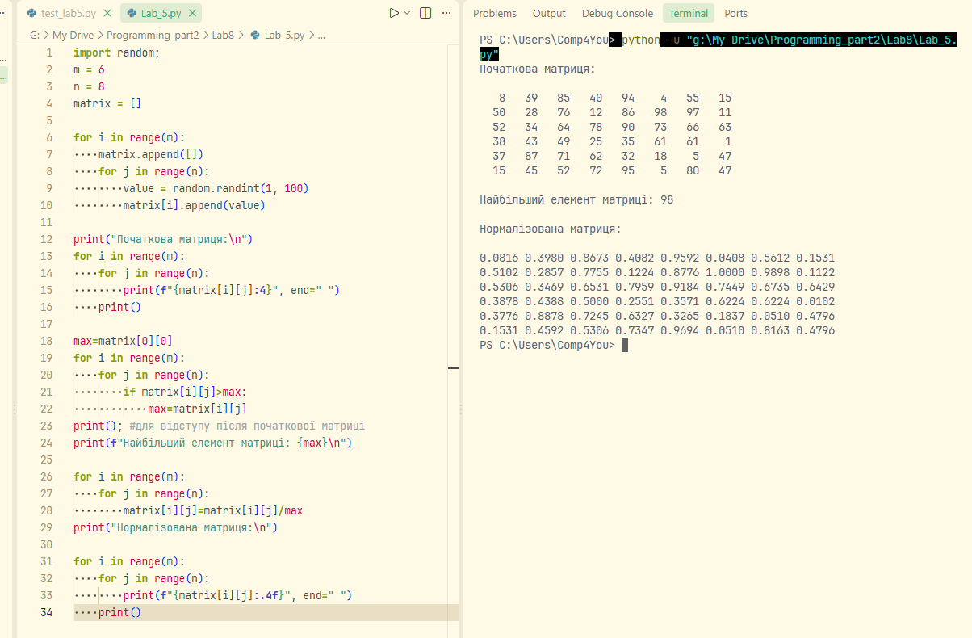

2. За допомогою ШІ згенерував подібне завдання та самостійно написав до нього код:
Завдання - Створи матрицю розміром 4 рядки на 5 стовпців (4x5). Заповни її випадковими цілими числами в діапазоні від 10 до 99. Виведи початкову матрицю в консоль у вигляді рівної таблиці. Знайди найменший (мінімальний) елемент цієї матриці та виведи його окремим повідомленням. Модифікуй матрицю: відніми знайдене мінімальне значення від кожного елемента матриці (щоб найменше число перетворилося на нуль). Виведи оновлену матрицю в консоль у вигляді таблиці.
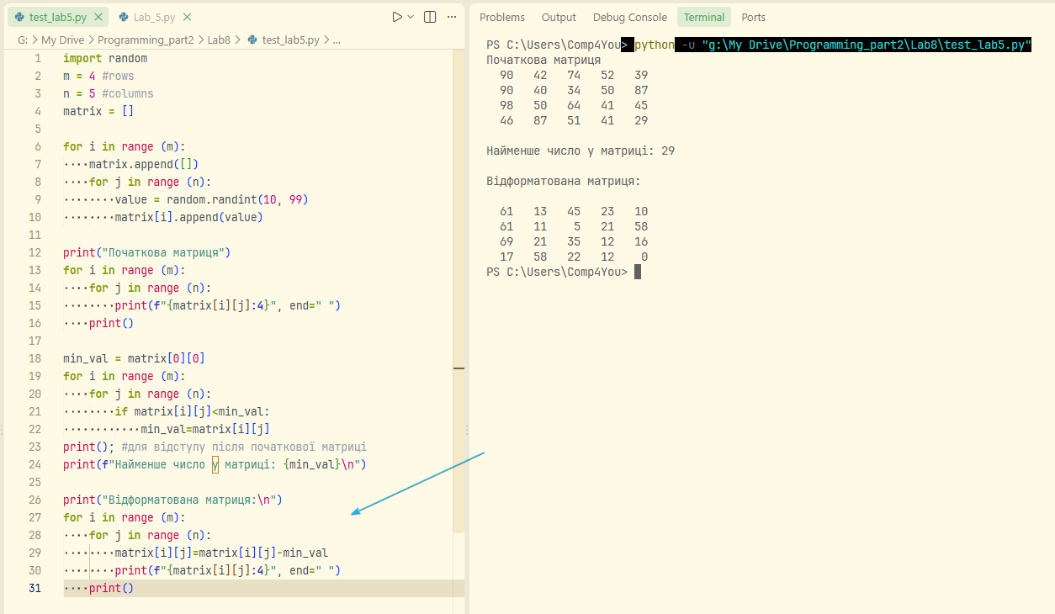
У цій роботі навіть вдалося оптимізувати код, тепер він складається з 4-ох блоків, тоді як в початковому завданні з 5-ти.
3. Оскільки попереднього семестру я не працював з JS, вирішив написати це ж завдання цією мовою:
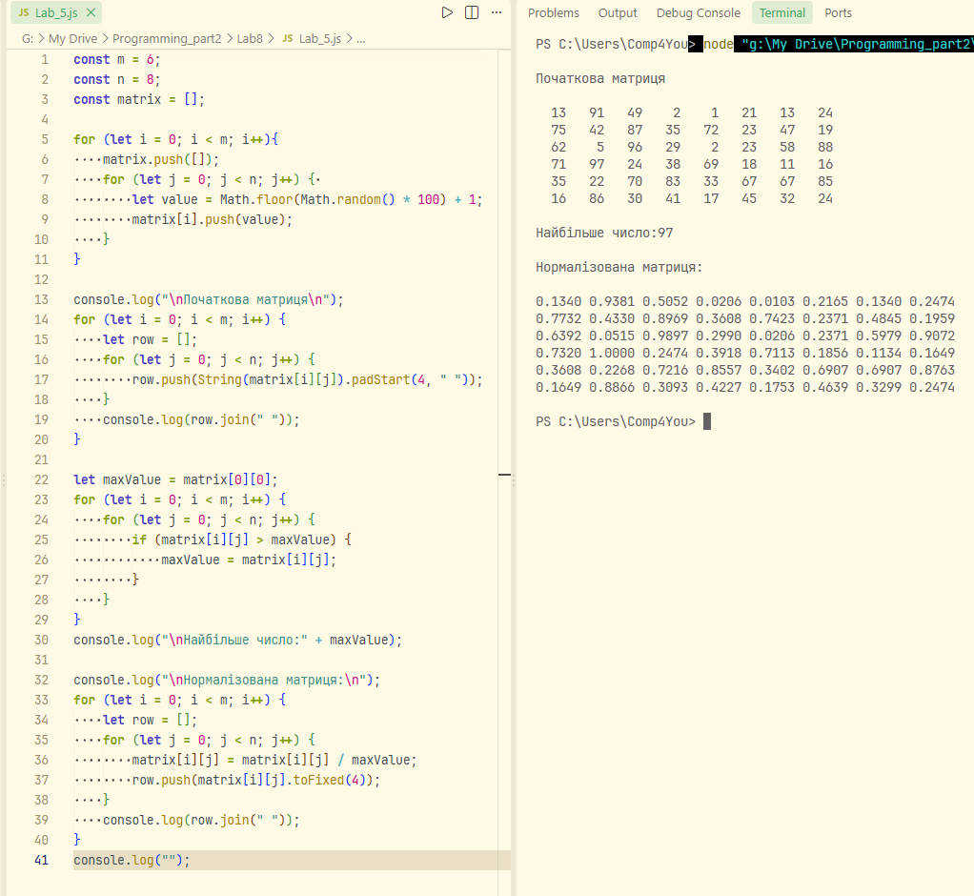

4. Також створив конспект в Obsidian, в якому розібрав свою роботу з лабою 5:
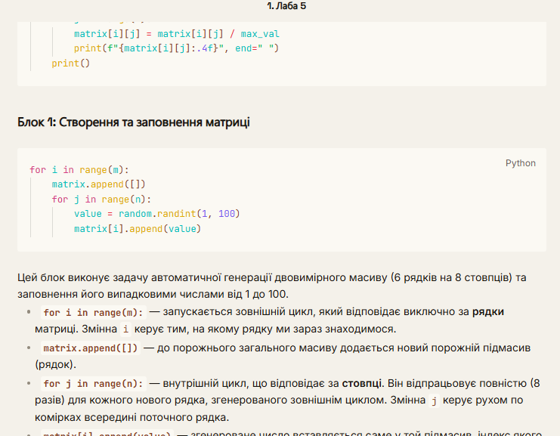
Час на всю роботу – 4 год 30 хв.

Лаб 6.
10. Ввести рядок, який містить 12 слів, що є назвами місяців року. Відсортувати ці слова за алфавітом.

1. Спосіб №1. Використання символьних масивів ARRAY на Пайтоні:
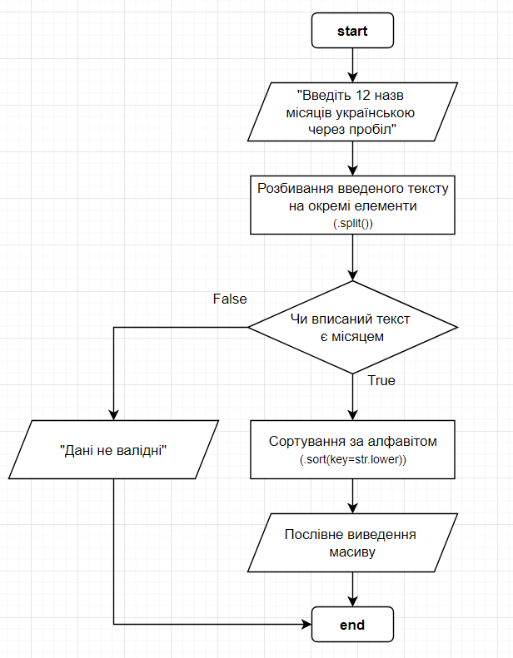

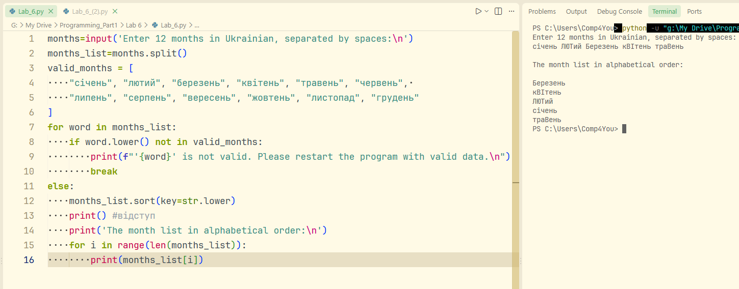

2. Спосіб №2. Використання рядкового типу STRING на Пайтоні:

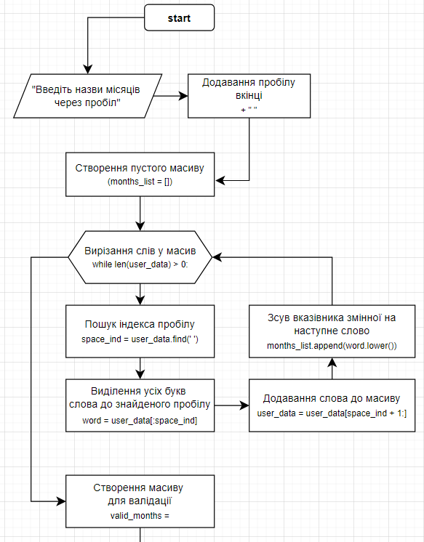
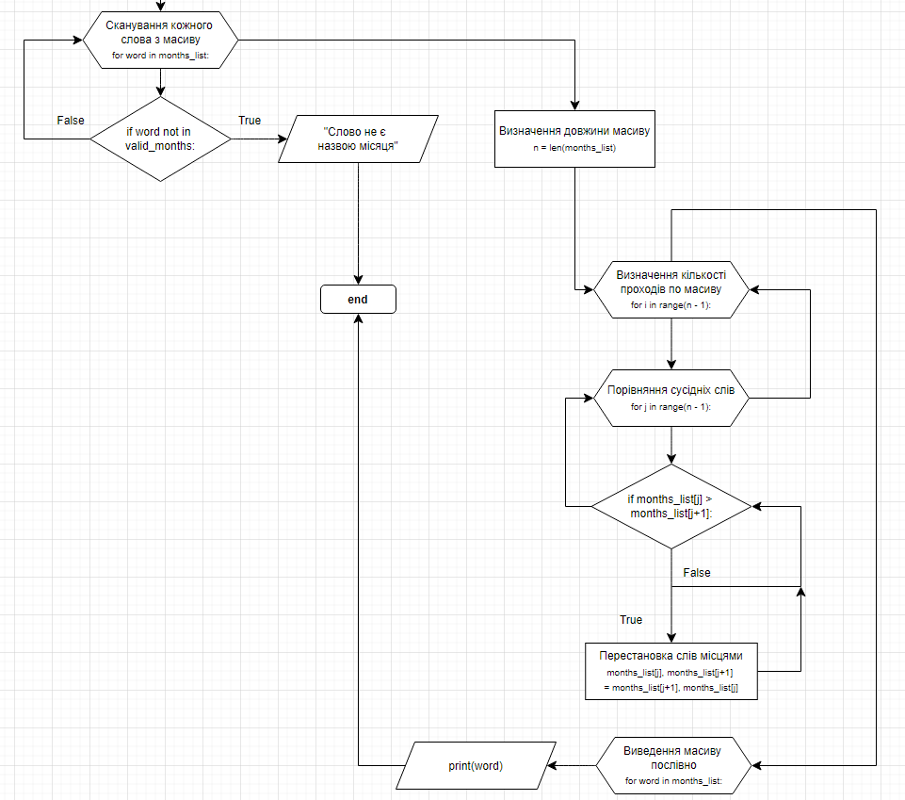

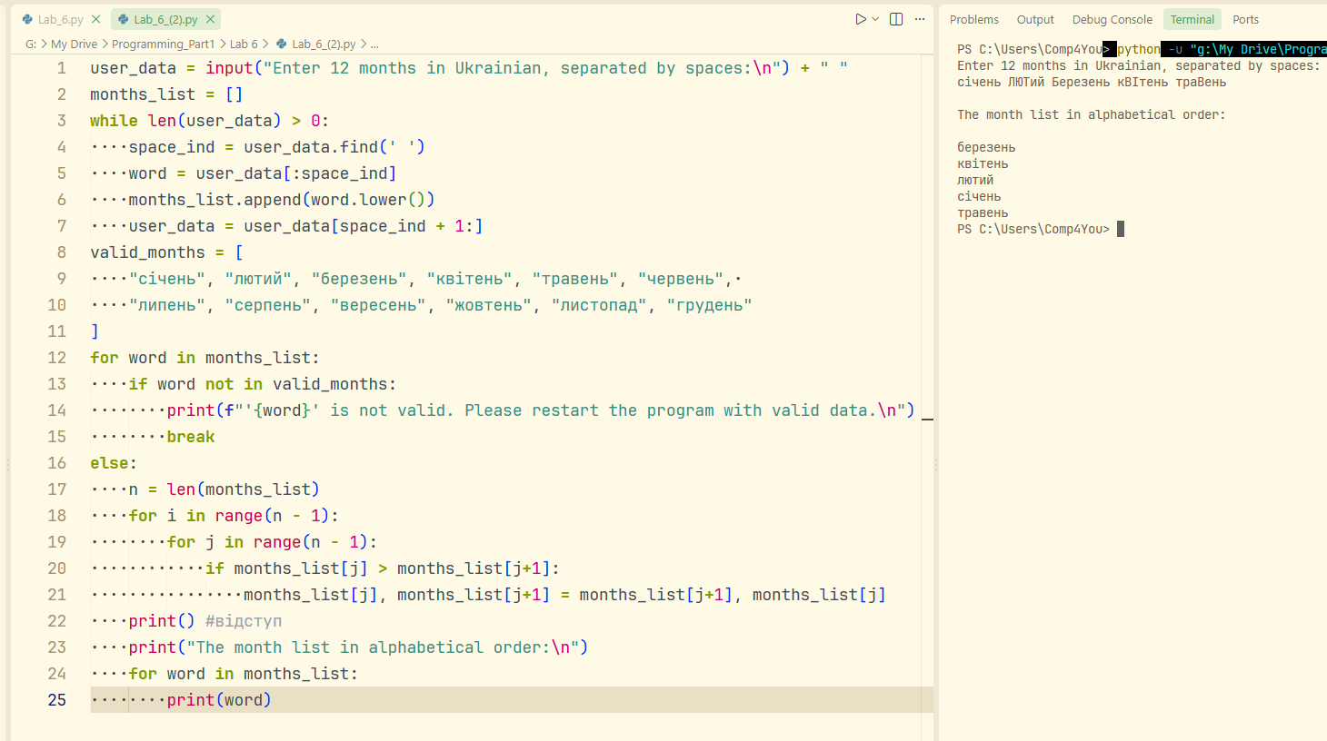

3. Написав код на JS, щоб виконати це завдання:
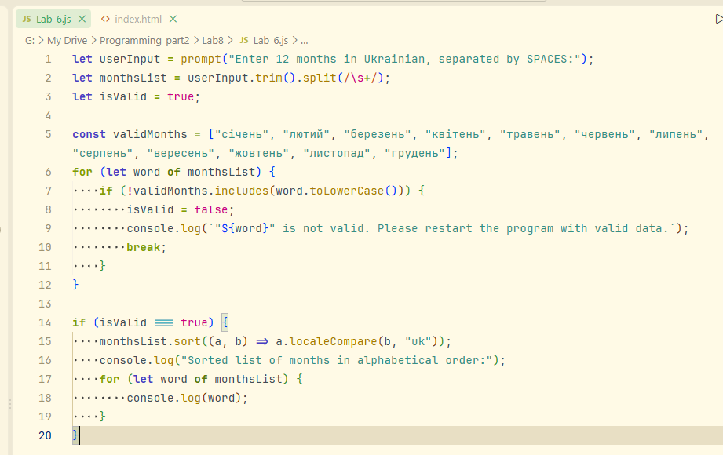
та створив HTML файл, щоб мати змогу ввести данні вручну:
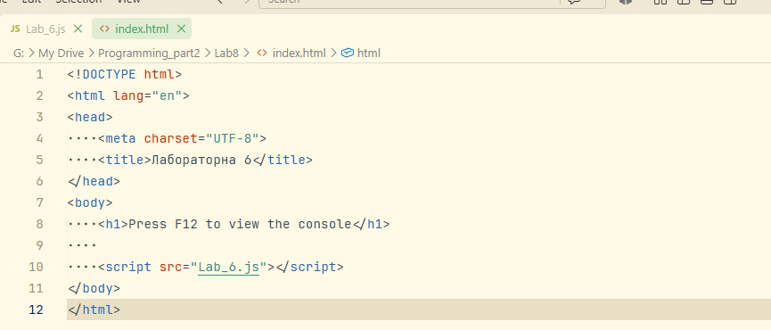

4. Результат:
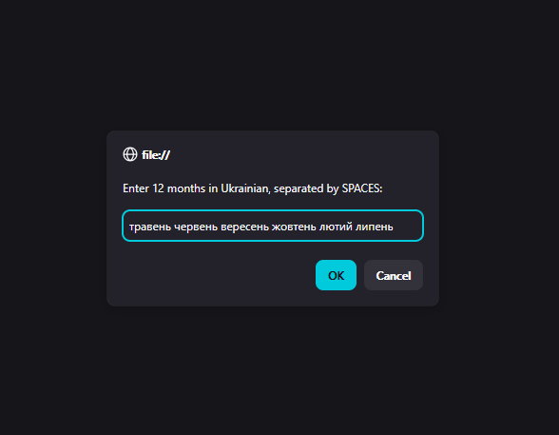

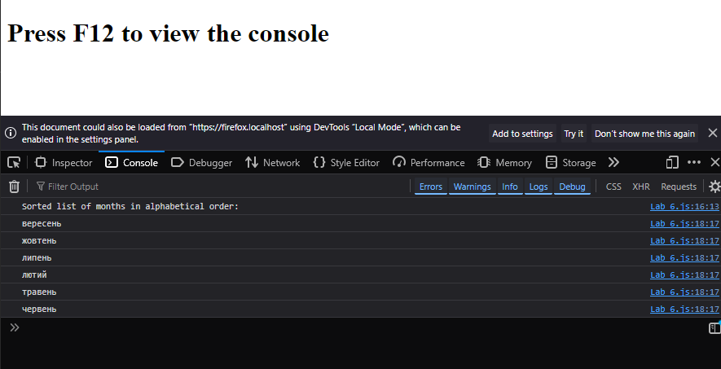
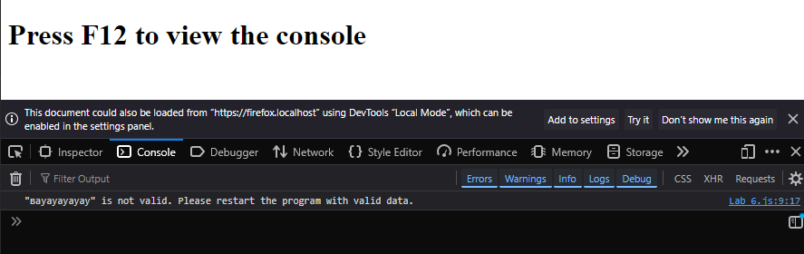

5. Створив конспект в Obsidian, де розібрав свою роботу над лабою 6:
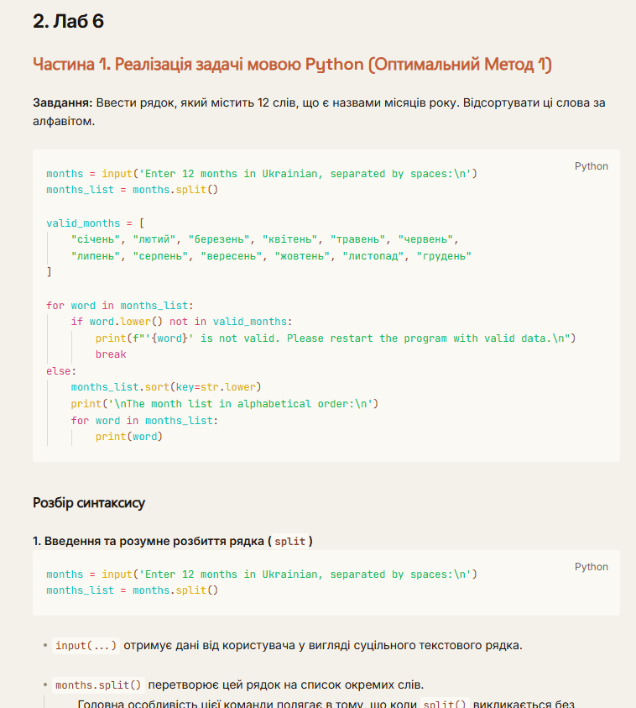
Час на виконання - 5 год 13 хв
Лаб 7.
10. З файла F1 прочитати текст, визначити, скільки літер “К” є в кожному рядку. У файл F2 записати рядок, у якому цих літер є найбільше.
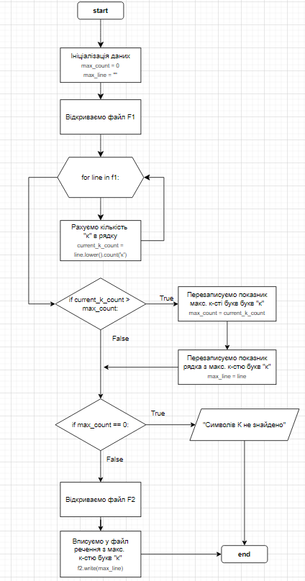

1. Запустив код на Пайтоні:
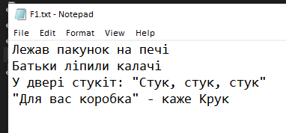
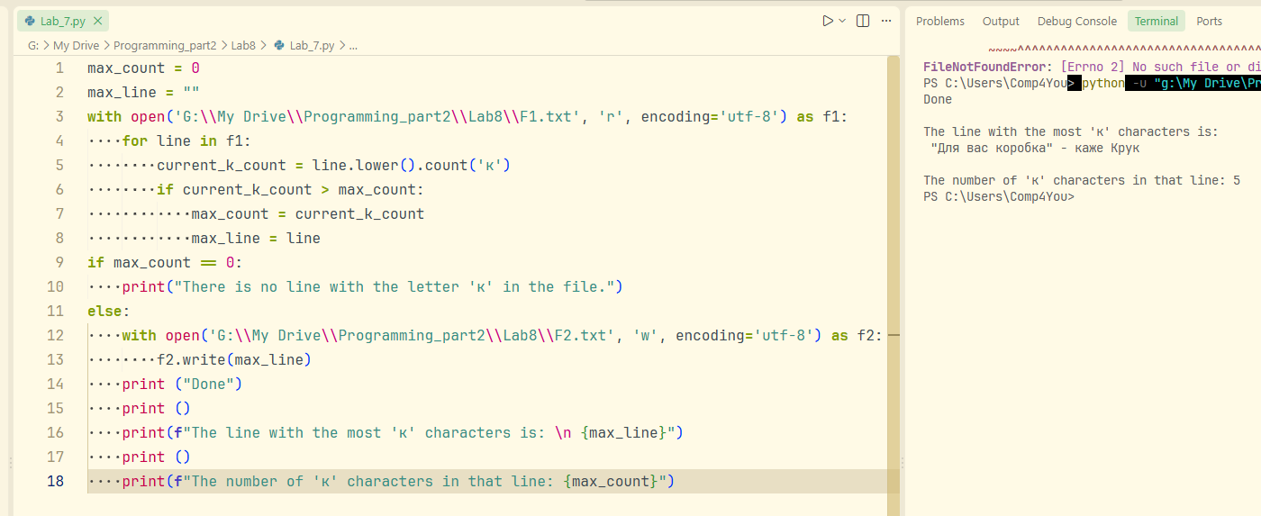
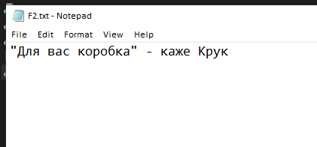

2. Написав код на JS, для цього завдання:
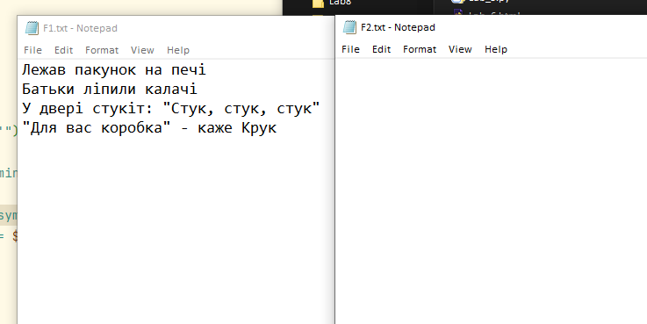
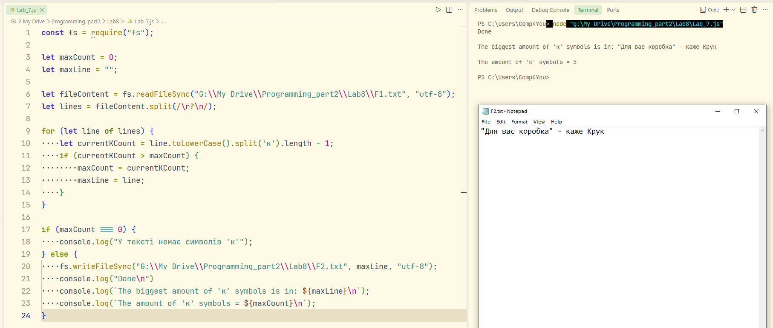

3. Створив конспект в Obsidian, де розібрав свою роботу над лабою 7:
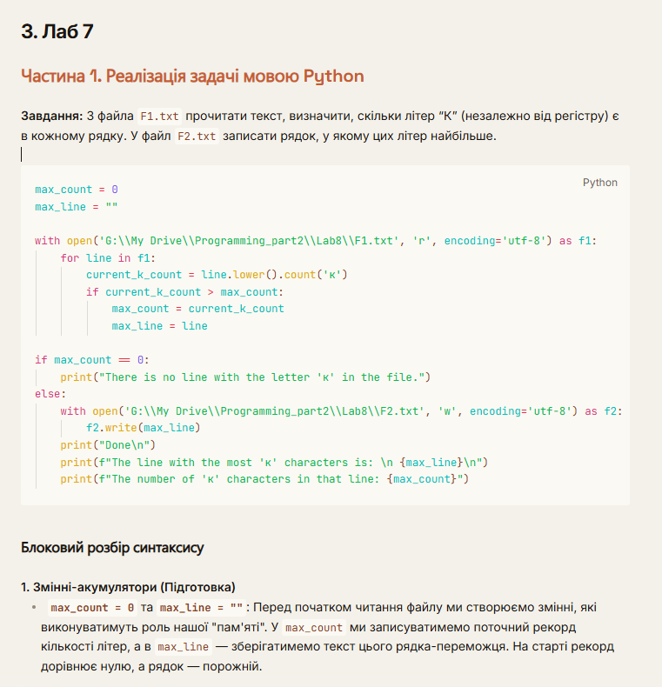
Час на виконання - 1 год 34 хв
Загальний час виконання – 11 год 17 хв
Висновки
Оскільки минулого семестру я писав код лише на Пайтоні, писати його на джава скріпт було для мене новим.Вирішив писати саме на джава скрипті, оскільки в майбутньому планую рухатися в напярмку автоматизації тестування, де потрібня ця мова. Напсравді, незважаючи на відмінності з Пайтоном, ця мова мені сподобалася. Вона цікава і не набагато складніша за Пайтон.

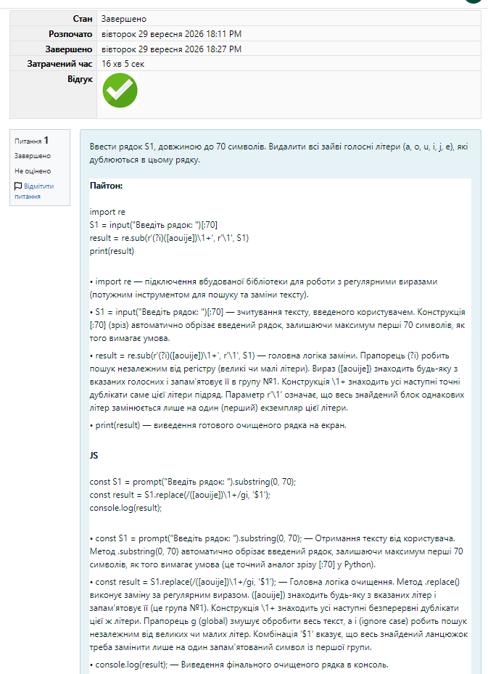

Лабораторна робота №9
Тема: ПІДПРОГРАМИ: функції, процедури
Мета: Ознайомитись з особливостями використання підпрограм: функцій та процедур у мові програмування. Ознайомитися із рекурсіями.

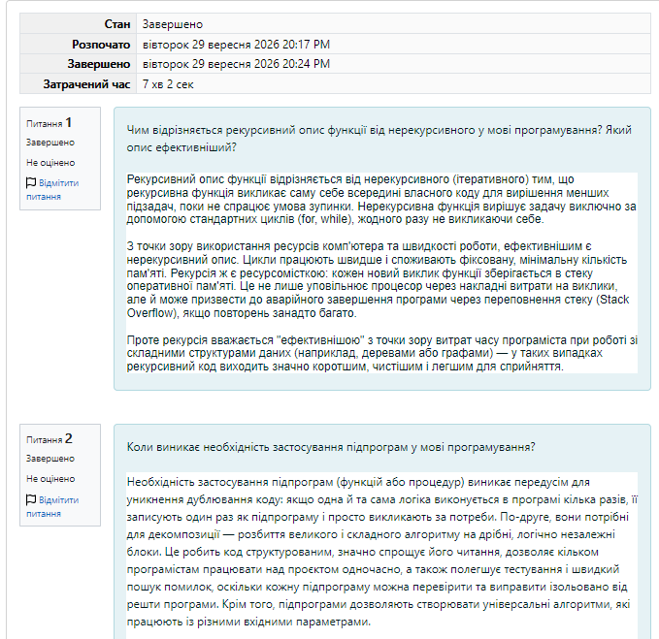

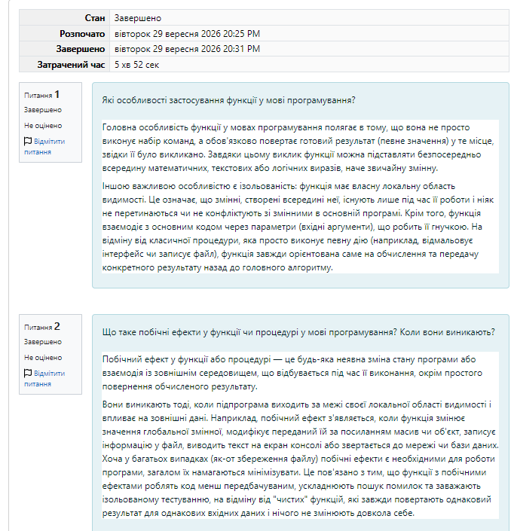

Принцип роботи з ШІ:
Перед результатами одразу поясню свій принцип роботи. Я використовую ШІ. Уся робота складається із 4 етапів:
1. Я надсилаю йому завдання, а він придумує стратегію побудови коду на Пайтоні. Які функції використати, скільки блоків матиме код тощо. Він пояснює кожну команду, яку ми використаємо при написанні коду.
2. Ми починаємо писати сам код. Його завдання створити перший блок коду та дати поради як мені написати наступний блок. Тоді я стараюся самостійно написати код для наступного блоку. Після цього ШІ перевіряє мою роботу, вказує на помилки та дає підказки, як написати наступний блок. Таким чином ми працюємо, поки не буде написана вся програма.
3. Після написання коду на Пайтон, ШІ проводить паралель, як ті самі команди, які ми щойно реалізовували, написати на JS. Вказує чим вони відрізняються, які альтернативи має JS тощо.
4. Знову починається процес написання коду за тим же принципом, що й у пункті 2, проте на мові JS.
*Коментар після скрінів
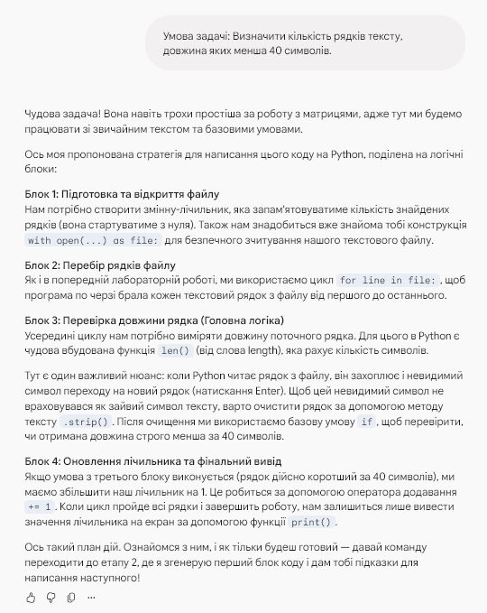
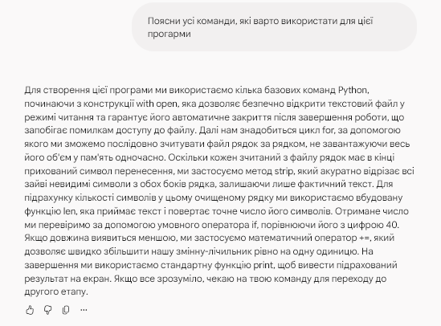
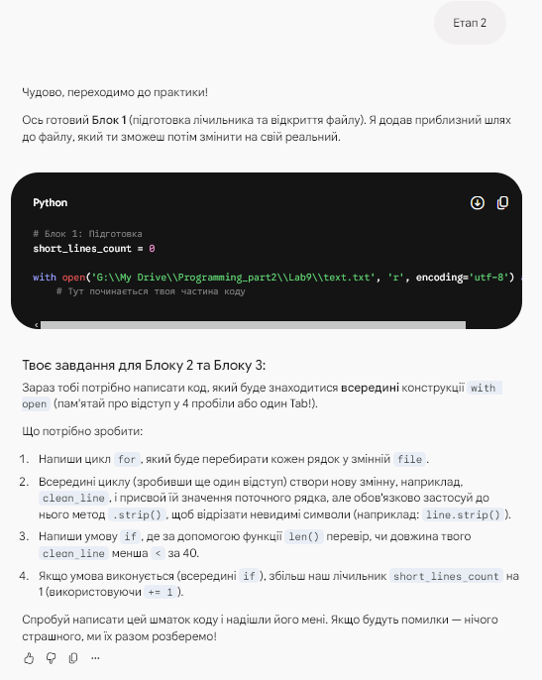
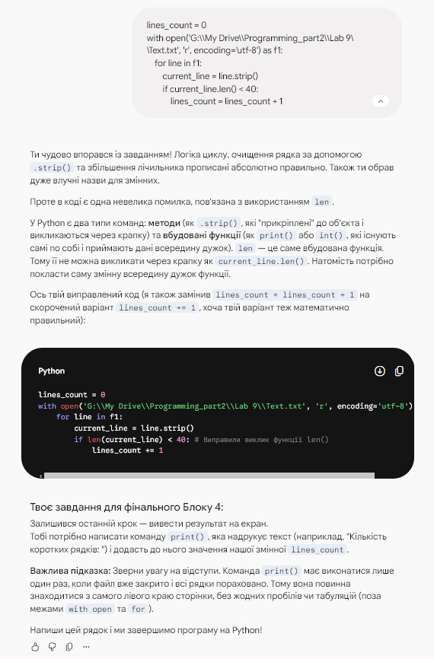

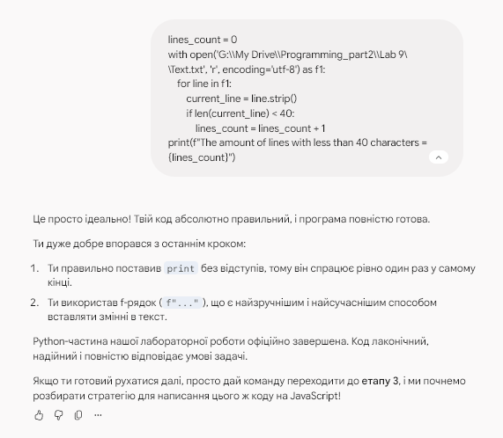
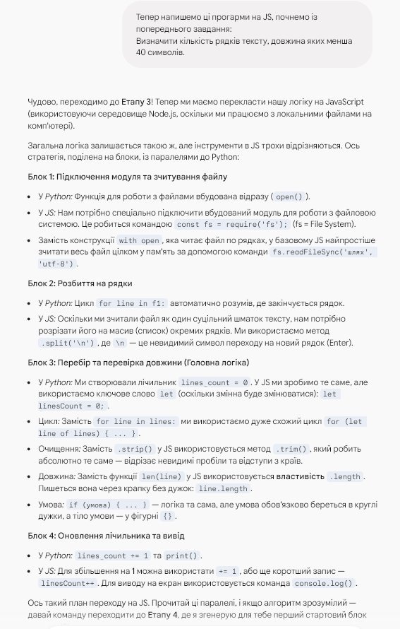

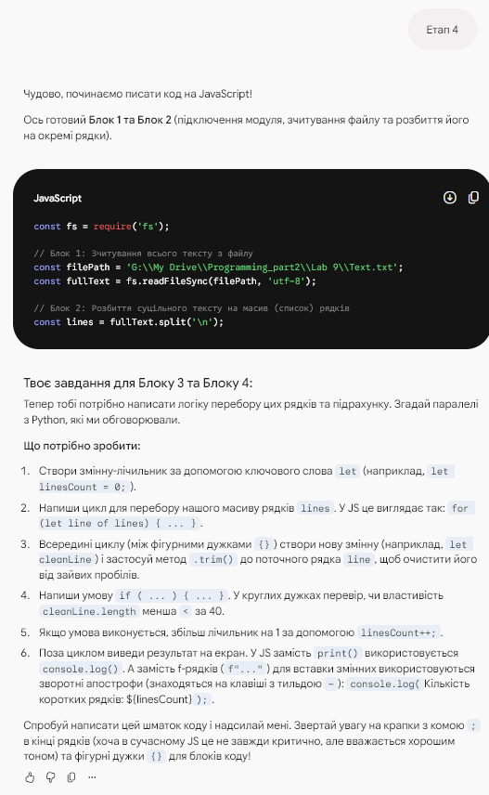
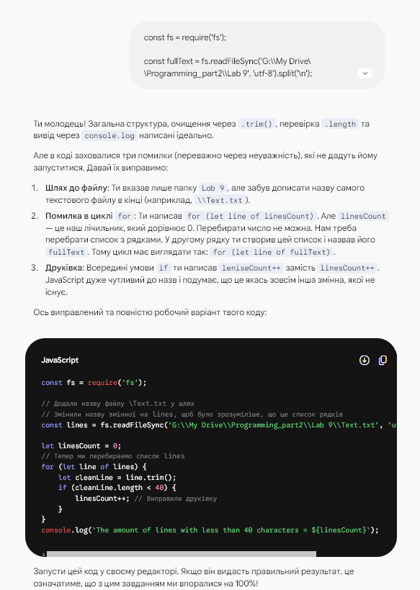

Хоча ШІ теж інколи видає різні дивацтва, як наприклад присвоює шлях до текстового файла певній змінній і тоді у команду with open замість шляху вставляє цю змінну, що немає жодного сенсу (помітив, що не лише у мене таке було, а й в інших з групи). Проте я вважаю цей підхід допомагає не просто скопіювати готовий код, а стимулює мене думати самостійно, оскільки ШІ виступає в ролі ментора, який повністю пояснює синтаксис і дає можливість мені самому намагатися будувати код (як видно на етапах 2 та 4).

Загальне завдання:
А: 13. Визначити кількість рядків тексту, довжина яких менша 40 символів.
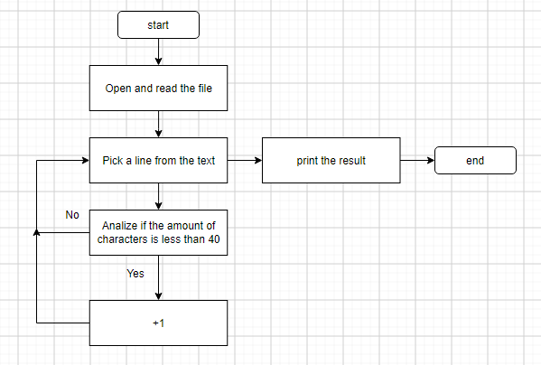

1. Код на Пайтон:
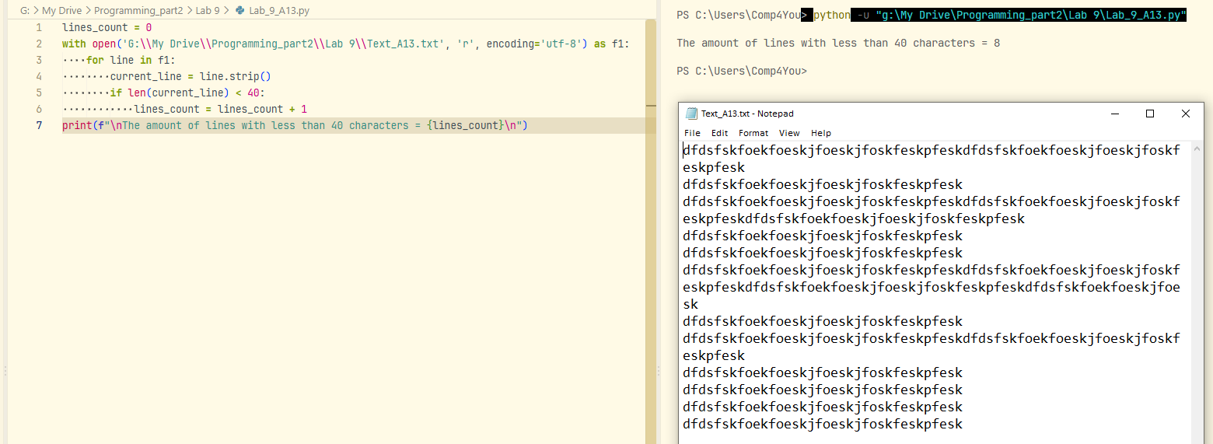
2. Код на JS:
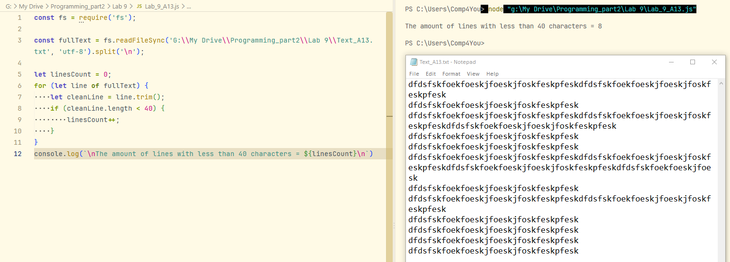

Б: 13. У текстовому файлі поміняти слова “in” та “on” місцями.
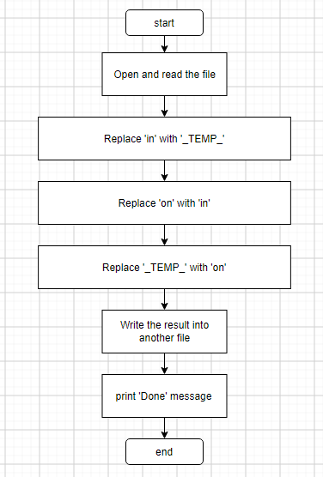

1.Код на Пайтоні:
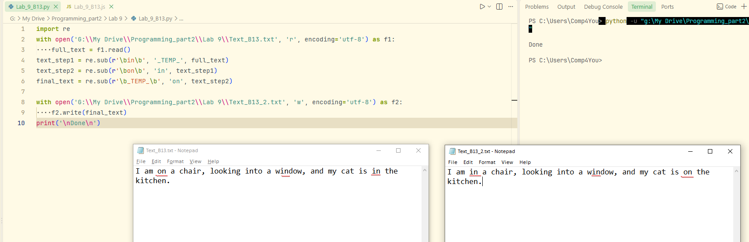
2. Код на JS:
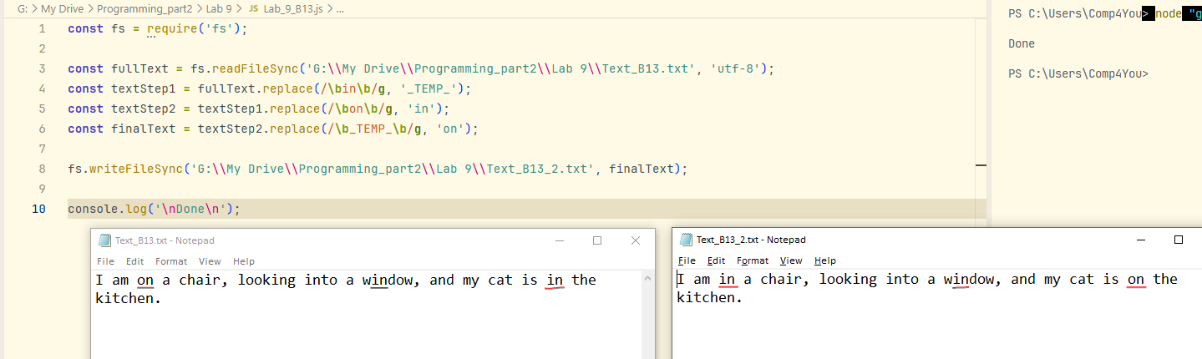
Висновки:
З Пайтона дуже нічого нового не дізнався. Хіба кілька нових команд та вбудовану бібліотеку ‘re’. А от на JS навчився відкривати файли та редагувати їх, а також працював із регулярними виразами.

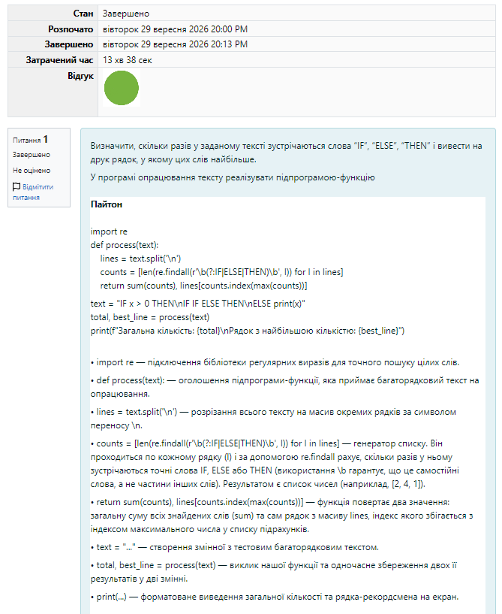
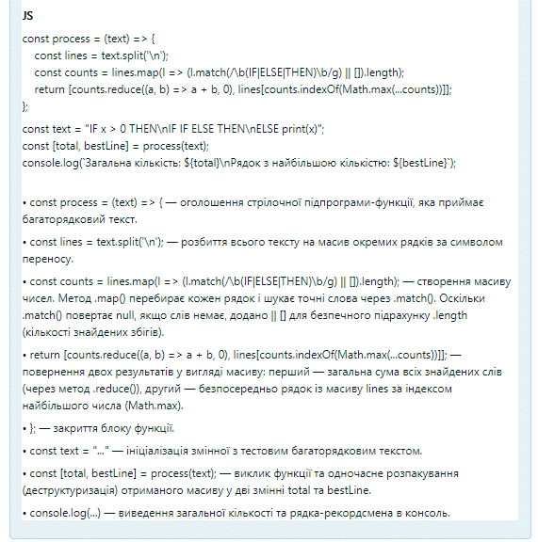

Лабораторна робота №10
Тема________________________________
Мета________________________________

Відповіді на контрольні запитання
із ВНС онлайн самоконтролі теорії

1.
2.
3.
4…
5…
……

Загальне й індивідуальне завдання

Текст програми для способу із множинами (у вигляді текстів програмних кодів обов’язково два мови)

Блок-схема

Скріни роботи програм у редакторі

Скріни результатів для всіх обчислень програми

Опис застосованих засобів виконання і звітності

Опис …. Описати як саме і чим виконав завдання, які програмні продукти і у який спосіб застосовані, які мови програмування й у який спосіб.
Опис ……..
……..якщо використовували засоби штучного інтелекту для генерування консультативних поряд, то вставити промпти, їхні скріни й проаналізувати ефективність й якість таких штучних порад з огляду людини, яка навчається й при цьому набуває власних особистих вмінь й знань.

Висновки (що саме Ви навчилися й як саме реалізували)

Скріни тренінга-захисту у ВНС

Лабораторна робота №11
Тема________________________________
Мета________________________________

Відповіді на контрольні запитання
із ВНС онлайн самоконтролі теорії

1.
2.

3.
4…
5…

Загальне й індивідуальне завдання для Додатку

Текст програми із використанням комбінованого типу (структури) (у вигляді текстів програмних кодів обов’язково два мови)

Блок-схема

Скріни роботи програми у редакторах

Скріни результатів обчислення при різних вхідних числах і похибках

Опис застосованих засобів виконання і звітності

Опис …. Описати як саме і чим виконав завдання, які програмні продукти і у який спосіб застосовані, які мови програмування й у який спосіб.
Опис ……..
……..якщо використовували засоби штучного інтелекту для генерування консультативних поряд, то вставити промпти, їхні скріни й проаналізувати ефективність й якість таких штучних порад з огляду людини, яка навчається й при цьому набуває власних особистих вмінь й знань.

Висновки (що саме Ви навчилися й як саме реалізували)

Скріни тренінга-захисту у ВНС

Лабораторна робота №12
Тема________________________________
Мета________________________________

Короткі теоретичні відповіді на контрольні запитання
із ВНС онлайн самоконтролі теорії

1.
2.
3.
4…
5…
…..

Загальне й індивідуальне завдання для Додатку

Текст програми із використанням динамічних вказівників (у вигляді текстів програмних кодів обов’язково два мови)

Блок-схема

Текст програми із саме використанням динамічних вказівникових типів даних

Скріни програми у редакторах

Скріни результатів роботи програми із вхідними та вихідними даними

Опис застосованих засобів виконання і звітності

Опис …. Описати як саме і чим виконав завдання, які програмні продукти і у який спосіб застосовані, які мови програмування й у який спосіб.
Опис ……..
……..якщо використовували засоби штучного інтелекту для генерування консультативних поряд, то вставити промпти, їхні скріни й проаналізувати ефективність й якість таких штучних порад з огляду людини, яка навчається й при цьому набуває власних особистих вмінь й знань.

Висновки (що саме Ви навчилися й як саме реалізували)

Скріни тренінга-захисту у ВНС

Лабораторна робота №13
Тема________________________________
Мета________________________________

Відповіді на контрольні запитання
із ВНС онлайн самоконтролі теорії

1.

2.
3.
4…
5…

Загальне й індивідуальне завдання для Додатку

Текст програми із використанням динамічних вказівникових типів даних для структур та підпрограм формування списків, чи черг, чи стеків (у вигляді текстів програмних кодів обов’язково два мови)

Блок-схеми основного алгоритму та підалгоритмів

Скріни програми у редакторах

Скріни результатів обчислень програмою

Опис застосованих засобів виконання і звітності

Опис …. Описати як саме і чим виконав завдання, які програмні продукти і у який спосіб застосовані, які мови програмування й у який спосіб.
Опис ……..
……..якщо використовували засоби штучного інтелекту для генерування консультативних поряд, то вставити промпти, їхні скріни й проаналізувати ефективність й якість таких штучних порад з огляду людини, яка навчається й при цьому набуває власних особистих вмінь й знань.

Висновки

Скріни тренінга-захисту у ВНС

Лабораторна робота №14
Тема________________________________
Мета________________________________

Відповіді на контрольні запитання
із ВНС онлайн самоконтролі теорії

1.
2.
3.
4…
5…

Загальне й індивідуальне завдання для Додатку

Рисунок схеми побудови гілок бінарного дерева

Тексти програм із використанням динамічних вказівникових типів даних для бінарних дерев та підпрограм формування вузлів дерева (у вигляді текстів програмних кодів обов’язково два мови)

Блок-схеми для основного алгоритму та під алгоритмів

Скріни програм

Скріни результатів пошуку в дереві та схема візуалізації дерева

Опис застосованих засобів виконання і звітності

Опис …. Описати як саме і чим виконав завдання, які програмні продукти і у який спосіб застосовані, які мови програмування й у який спосіб.
Опис ……..
……..якщо використовували засоби штучного інтелекту для генерування консультативних поряд, то вставити промпти, їхні скріни й проаналізувати ефективність й якість таких штучних порад з огляду людини, яка навчається й при цьому набуває власних особистих вмінь й знань.

Висновки

Скріни тренінга-захисту у ВНС

Додаткові компетенції [extra skills]

Додаткові компетенції про програмування із попереднього досвіду, зараз набутого можна розмістити в окремому файлі й окремо приєднати до ВНС.
Детально описано про додаткові компетенції й плюсові бали за це у ВНС
Додаткові компетенції відображають Ваші професійні якості, сприяють зростанню поваги до Ваших ділових якостей, формують додаткові унікальні траєкторії власної освіти й продуктивної особистості.

Звіт про додаткові компетенції приєднати у ВНС в окремому розділі для окремих додаткових балів.

